附件一：中文版简历模板
个人简历
姓 名 | 李音 | 性 别 | 女 | 出生日期 | 1986-03-13 | 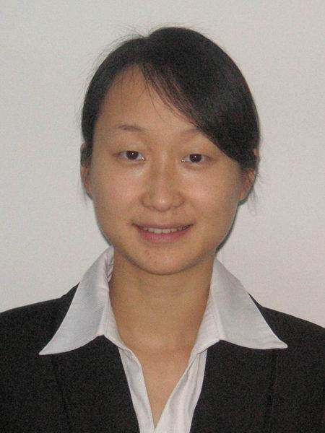
最后学历/学位 | 博士 | 职称 | 讲师 | 专 业 | 化学工程与技术
邮箱 | Cherryli1986@126.com |  |  | 电话/传真 | 057185070380
地址 | 浙江省杭州市西湖区留和路318号 |  |  | 网址
教育背景 | 2008 年6 月毕业于中国矿业大学，获工学学士学位。2008 年9 月免试推荐进入浙江大学化学工程与生物工程学系攻读硕士学位，师从吕秀阳教授，2010 年2 月提前攻读博士学位，2012 年1 月至2012年6 月获得学校资助前往美国新墨西哥州立大学Prof. Shuguang Deng课题组交流学习，博士就读期间主要研究方向为吸附分离和天然产物的分离与纯化，2013年6月获博士学位。
研究领域 | 天然产物与水污染无的吸附分离，新型吸附剂的制备
学术成果（出版著作、获奖及专利等） | 期刊论文：  1. Li, Y.; Lu, X. Y. Solubilities of nizatidine in water, methanol, ethanol, acetone and ethyl acetate from (273.15 to 343.15) K. Journal of Chemical & Engineering Data, 2010, 55: 4019-4020. （SCI，Top，二区）  2. Li, Y.; Lu, X. Y. Measurement and correlation of solubilities of nizatidine in methanol +water, ethanol + water and i-propanol +water mixtures from (273.15 to 303.15) K. Chinese Journal of Chemical Engineering, 2012, 20(5): 937-941. （SCI，Top，二区）  3. Li, Y.; Cao, R. F.; Wu, X. F.; Huang, J. H.; Deng, S. G.; Lu, X. Y. Hypercrosslinked poly(styrene-co-divinylbenzene) resin as a specific polymeric adsorbent for purification of berberine hydrochloride from aqueous solutions. Journal of Colloid and Interface Science, 2013, 400: 78-87. （SCI收录，Top，二区）  4. Li, Y.; Huang, J. H.; Liu, J. B.; Deng, S. G.; Lu, X. Y. Adsorption of berberine hydrochloride, ligustrazine hydrochloride, colchicine and matrine alkaloids on macroporous resins. Journal of Chemical & Engineering Data, 2013, 58: 1271-1279. （SCI，Top，二区）  5. Li, Y.; Liu, J. B.; Cao, R. F.; Deng, S. G.; Lu, X. Y. Adsorption of myricetrin, puerarin, naringin, rutin, neohesperidin dihydrochalcone flavonoids on macroporous resins, Journal of Chemical & Engineering Data, 2013, 58 (9), 2527–2537. （SCI，Top，二区）  6. Li, Y.; Yuan, B.; Fu, J.; Deng, S. G.; Lu, X. Y. Adsorption of Alkaloids on Ordered Mesoporous Carbon, Journal of Colloid and Interface Science, 2013, 408: 181-190.（SCI，Top，二区）  7 Li Y, Fu J, Deng S G, Lu X Y. Optimization of Mesoporous Carbons for Efficient Adsorption of Berberine Hydrochloride from Aqueous Solutions, Journal of Colloid and Interface Science, 2014, 424: 104-112. (SCI收录，Top，二区)  8. 李音, 吕秀阳. 野马追总生物碱提取工艺研究. 天然产物研究与开发, 2010, 22 (130-133)  9 Patil, P. D.; Reddy, H. K.; Muppaneni, T.; Schaub, T.; Holguin, F. O.; Cooke, P.; Lammers, P.; Nirmalakhandan, N.; Li, Y.; Lu, X. Y.; and Deng, S. G. In-Situ Biodiesel Production from Algal Biomass under Microwave-Mediated Supercritical Ethanol Conditions. Bioresource Technology, 2013, 139: 308-315. (SCI收录，Top，一区)  10 Reddy, H. K.; Muppaneni, T.; Sun, Y. Q.; Li, Y.; Ponnusamy, S.; Patil, P. D.; Schaub, T.; Holguin, F. O.; Barry Dungan, B.; Cooke, P.; Lammers, P.; Wayne Voorhies, W.; Lu, X. Y.; and Deng, S. G. Subcritical water extraction of lipids from wet algae for biodiesel production. Fuel, 2014, 133: 73-81. (SCI收录，Top，一区)  专利：  1 吕秀阳，李音，贾广韬. 一种羟基积雪草苷酸水解制备羟基积雪草酸的方法. 专利号：200810164213.2（授权年份：2012）  2 吕秀阳，郑兴芳，李音. 从积雪草总苷元出发同时制备积雪草酸、羟基积雪草酸和多米诺积雪草酸的方法. 专利号：200910095455.5（授权年份：2011）  3 吕秀阳，郑兴芳，李音. 一种积雪草总苷酸水解制备积雪草总苷元的方法. 专利号：200910095290.1（授权年份：2011）  4 吕秀阳，贾广韬，李音. 一种积雪草苷酸水解制备积雪草酸的方法. 专利号：200810163173.X（授权年份：2011）  5 吕秀阳，李音，贾广韬. 一种羟基积雪草苷碱水解制备羟基积雪草酸的方法. 申请号：200810164182.0 申请日：2008 年12 月29 日  6 吕秀阳，郑兴芳，李音. 一种积雪草总苷碱水解制备积雪草总苷元的方法.申请号：200910095289.9 申请日：2009 年1 月8 日  7 吕秀阳，贾广韬，李音. 一种积雪草苷碱水解制备积雪草酸的方法. 申请号：200810163172.5 申请日：2008 年12 月18 日  8 傅杰，潘晶莹，李音，吕秀阳. 微波强化木质素在供氢剂中连续降解制备小分子酚类化合物的工艺. 专利号：ZL 2012 1 0531066.4 专利申请日：2012年12月11日 授权公告日：2015年4月8日  9 李音，盖希坤，刘宝鉴，杨瑞芹，毛建卫. 一种竹生物炭的制备方法. 申请号：201510123281.4，申请日：2015年3月20日  10 李音，单胜道，盖希坤，杨瑞芹，毛建卫. 一种水稻秸秆生物炭的制备方法. 申请号：201510123274.4，申请日：2015年3月20日  11 李音，杨瑞芹，单胜道，刘宝鉴. 一种小麦秸秆生物炭的制备方法. 申请号：201510123273.X，申请日：2015年3月20日  12 李音，屠娟丽，盖希坤，杨瑞芹. 一种杭白菊秸秆生物炭的制备方法. 申请号：201510123282.9，申请日：2015年3月20日
相关经历（学术交流、企业实践经历等） | 2012 年1 月至2012年6 月获得学校资助前往美国新墨西哥州立大学Prof. Shuguang Deng课题组交流学习。  参加国内、国际会议，发表会议论文如下：  1 Reddy, H. K.; Sun, Y. Q.; Li, Y.; Muppaneni, T.; Ponnusamy, S.; Deng, S. G.; Schaub, T. S.; Dungan, B.; Holguin, F.; Lammers, P.; Voorhies, W.; Cooke. P. Microwave-Assisted Subcritical Water Extraction of Lipids From Wet Algae. 2012 AICHE Annual meeting  2 李音，傅杰，Deng Shuguang，吕秀阳. 有序介孔炭材料高效吸附水溶液中的盐酸小檗碱. 2013中国化工学会年会. 中国南京，2013-10-17

